|  |
| --- |
|  |
|  |
| **CHALLENGE ANALISTA DESARROLLADOR BASE DE DATOS** |
|  |
|  |
| **2022** |

1.- Acorde al siguiente diagrama resolver las preguntas:

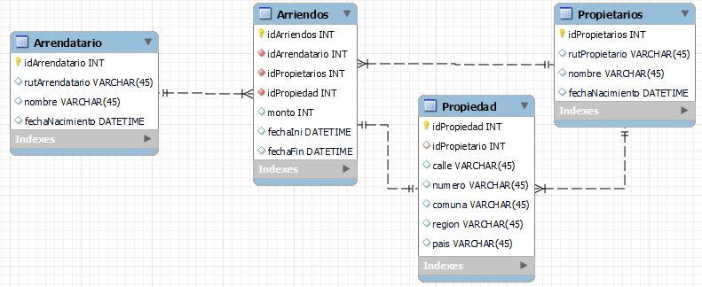

1. Indicar cuales arrendatarios sus arriendos vencen el próximo mes.
2. Indicar cuales propietarios tienen al menos una propiedad sin arrendar.
3. Indicar cuantas propiedades tiene cada propietario por cada país.
4. Indicar cuales propietarios son también arrendatarios.
5. Indicar cuales arrendatarios arriendan fuera de chile.
6. Indicar cuales son los 3 países que el monto promedio de arriendo son los más altos.
7. Indicar el monto promedio, mínimo y máximo que pagan arrendatarios que también son propietarios.

2.- Modelamiento de datos:

                La caja de compensación administra las licencias médicas a distintas empresas que son afiliadas. Estas licencias médicas pueden ser de distinto tipo (maternal, sanna etc) y también estas licencias se pueden presentar de forma manual, electrónica o mixta. Cada licencia médica tiene definido una serie de documentos que se deben enviar para realizar el cálculo, como por ejemplo las 3 últimas liquidaciones de sueldo y el contrato de trabajo. Para el caso de licencias manuales y mixtas, la documentación requerida se presenta de forma presencial en las sucursales en donde es digitada al sistema y se asigna un estado inicial, donde posteriormente se valida que estén todos los datos necesarios para realizar su cálculo. En caso que falte algún dato, se solicita el documento faltante para reiniciar el proceso. En el caso de licencias electrónicas todos los datos llegan sin problemas para realizar el cálculo.

Se necesita que se desarrolle un modelo de datos que soporte el flujo antes descrito y que responda a las siguientes preguntas (query’s):

1. Top de empresas que sus trabajadores presentan más licencias.
2. Las sucursales que reciben más documentación, segmentados por región o comuna, así como sucursales que no están aptas para recibir documentación.
3. Top de documentos que hacen que la licencia reinicie su flujo.
4. Tiempos promedios, mínimos y máximos, desde el inicio del proceso hasta el cálculo del monto a pagar por cada licencia
5. Estadísticas de licencias manuales vs electrónicas vs mixtas
6. Los estados del proceso que almacenan la mayor cantidad de licencias así como los cambios de estado que tardan más tiempo en ser modificados
7. Trabajadores que tienen licencia y son desafiliados
8. Manejo de data histórica, de validación de procesos y log’s de cambios de estado o actualización de data relevante.

Se recomienda modelar hasta 3FN, se valorará la mayor cantidad de detalles en cuanto a entidades, atributos y relaciones.

Entregables:

* Diagrama de la elaboración del punto 2
* Repositorio Git con las querys de cada ejercicio

Suma puntos:

* Ambientar en servicio de nube (a elección del participante) BD relacional para probar las querys enviadas (enviar datos de acceso).

Tecnología:

* BD relacional de elección del participante

**Tiempos:**

**El ejercicio propuesto debe ser desarrollado en 3 días máximo.**

|  |
| --- |
|  |